Fagua hijueputa :)Si quiere va haciendo la introduccion weno

Andrés Felipe Medina , Bryam Rosero.

*Facultad de Ingeniería, Tecnología en Electrónica, Fundación Universitaria Juan De Castellanos*

*Tunja, Colombia*

*Correo electrónico Primer Integrante*

*Correo electrónico Segundo Integrante*

*Correo electrónico Primer Integrante*

I. INTRODUCCIÓN

En el campo de la electrónica, la Ley de Ohm es un principio fundamental que establece la relación entre la corriente eléctrica, la tensión (voltaje) y la resistencia en un circuito eléctrico. Esta ley, formulada por el físico alemán Georg Simon Ohm en el siglo XIX, proporciona una base sólida para comprender el comportamiento de los componentes electrónicos en diversos tipos de circuitos.

En el marco de este experimento de laboratorio, se adentrará en el mundo de la electrónica para explorar y comprobar la Ley de Ohm en tres configuraciones diferentes de circuitos: circuitos en serie, circuitos en paralelo y circuitos mixtos. Además, se utilizará un multímetro digital para medir y verificar los resultados experimentales.

El objetivo principal de este experimento es analizar y comparar cómo la corriente, el voltaje y la resistencia se comportan en cada uno de estos tipos de circuitos. Para ello, se construirán tres diferentes configuraciones en una protoboard, utilizando resistencias de precisión como elementos de carga.

A lo largo de este informe, se presentarán los procedimientos utilizados, los resultados obtenidos y las conclusiones derivadas de nuestras observaciones.

La Ley de Ohm es esencial en la electrónica y proporciona una base sólida para el diseño y la resolución de problemas en circuitos eléctricos. Este experimento nos permitirá adquirir una comprensión práctica de su aplicación en situaciones del mundo real, lo que es fundamental para cualquier estudiante o entusiasta de la electrónica y de la carrera de ingeniería de sistemas en general.

El uso del multímetro digital para medir con precisión la corriente y el voltaje en cada configuración del circuito garantizará que nuestras observaciones sean cuantitativas y estén respaldadas por datos concretos, de igual manera se hizo uso de la aplicación móvil Proto, cómo respaldo a las observaciones realizadas y lograr una comprobación concreta de los datos obtenidos en la práctica experimental. Al finalizar este experimento, esperamos haber adquirido un conocimiento más profundo sobre cómo la Ley de Ohm rige el comportamiento de los circuitos eléctricos y cómo podemos aplicarla en la práctica para resolver problemas y diseñar sistemas electrónicos más eficientes.

Con estos objetivos en mente, se procede a detallar los procedimientos, se expondrán los resultados obtenidos, tanto en forma experimental y digital y por último las conclusiones de nuestro experimento, en el siguiente informe.

II. OBJETIVOS

*A. Objetivo General*

*Analizar y comparar como la corriente, el voltaje y la resistencia se comportan en cada una de los 3 tipos de circuitos*

*B. Objetivos Específicos*

*Realizar pruebas experimentales haciendo uso de la protoboard para la comprobación de la ley de ohm.*

*Conocer y utilizar las funciones básicas del multímetro para medir voltajes, corrientes y resistencias.*

*Comprobar la ley de Ohm en circuitos con resistencias en serie y en paralelo.*

III. MARCO TEÓRICO

Protoboard: Es una placa de pruebas en los que se pueden insertar elementos electrónicos y cables con los que se arman circuitos sin la necesidad de soldar ninguno de los componentes. Las Protoboards tienen orificios conectados entre sí por medio de pequeñas láminas metálicas. Normalmente estas placas son usadas para realizar pruebas experimentales. Si la prueba resulta satisfactoria el circuito se construye de una forma más permanente para evitar el riesgo de que algún componente pueda desconectarse. En caso de que la prueba no sea satisfactoria, puede modificarse el circuito fácilmente.[1]

Fuente DC: Las fuentes de alimentación DC son dispositivos que a partir de la tensión de red son capaces de proporcionarnos una señal de tensión continua para alimentar al circuito al que se conecta. Se utilizan para alimentar circuitos que requieren trabajar con tensiones continuas, según se realice la transformación de la señal de AC a DC las fuentes de alimentación se clasifican en lineales y conmutadas.[2]

Cable UTP: Un cable eléctrico es un elemento fabricado y pensado para conducir electricidad. El material principal con el que están fabricados es con cobre por su alto grado de conductividad, aunque también se utiliza el aluminio que a pesar de tener un menor grado de conductividad, resulta más económico que el cobre.[3]

Cualquier corriente eléctrica presenta dos polos, el positivo y el negativo. En la mayoría de cables eléctricos podemos ver una marca que nos indica cuál es cada uno de ellos. Sin embargo, en algunas ocasiones estas indicaciones visuales no están presentes. Por lo general, si no encontramos ninguna marca en los cables deberemos fijarnos en su color. El cable positivo suele ser negro o rojo, mientras que el cable negativo es generalmente blanco.[4]

Resistencias: La resistencia es una medida de la oposición al flujo de corriente en un circuito eléctrico. La unidad de medida de la resistencia es el ohmios, cuyo símbolo es la letra griega omega (Ω) y se representa con la letra R. Se denominaron "ohmios" en honor a Georg Simon Ohm (1784-1854), quien fue un físico alemán que estudió la relación entre voltaje, corriente y resistencia. Se le atribuye la formulación de la ley de Ohm.[5]

Multimetro: Un multímetro es un instrumento electrónico usado ampliamente por técnicos e ingenieros electricistas. Este sirve para medir las tres características eléctricas básicas: voltaje, corriente y resistencia, aunque también puede ser empleado para probar la continuidad entre dos puntos de un circuito eléctrico. Este dispositivo tiene distintas funcionalidades, ya que puede usarse como amperímetro, voltímetro y óhmetro. Un multímetro puede ser empleado para probar baterías, cableado eléctrico, motores eléctricos y fuentes de energía.[6]

Voltaje: El voltaje representa la diferencia en el potencial eléctrico entre dos puntos. También se llama tensión eléctrica. Se puede definir como la cantidad de voltios que llegan a actuar en un sistema eléctrico o en un aparato. En definitiva, es el impulsor o el causante de la corriente eléctrica. Se genera cuando las cargas se separan, todas las negativas a un lado y todas las positivas al otro. Al conectar ambos lados con un material conductor, fluye la corriente.[7]

Corriente: Se entiende por corriente eléctrica a un fenómeno físico de desplazamiento o flujo de una carga eléctrica, generalmente de electrones, por medio de un material conductor. Para que haya corriente eléctrica, los electrones que están más alejados del núcleo del átomo de un determinado material tienen que desligarse y circular de forma libre a través de un conductor en un circuito eléctrico. La intensidad de la corriente eléctrica viene determinada por la cantidad de carga que pasa por un conductor en una unidad de tiempo. La intensidad se mide en Culombios por segundo (C/s), que equivale a un Amperio (A), y los instrumentos de medida por excelencia de la corriente eléctrica son el galvanómetro o el amperímetro.[8]

IV. PLANTEAMIENTO DE LA PRÁCTICA

*Se desarrollaron los ejercicios de la guía y se realizó la respectiva consulta en primer lugar, resolviendo los ejercicios de manera teórica.*

*Se construyeron los diferentes montajes haciendo uso de la protoboard y las correspondientes resistencias para cada una de las configuraciones necesarias para llevar a cabo la práctica.*

*Se tomaron los valores requeridos por la guía, tales como, resistencia, corriente y voltaje, haciendo uso del multímetro digital, esta herramienta permite medir estos 3 tipos de valores en un solo dispositivo, obteniendo mediciones exactas y datos concretos.*

*Como última medida, se realizaron simulaciones haciendo uso de la aplicación móvil “Proto” para tener una referencia de una simulación virtual sobre las pruebas de las configuraciones de circuitos realizadas en la protoboard, y de esta manera obtener 3 tipos de resultados, resultados teóricos, resultados físicos, y resultados virtuales, y de esta manera poder analizarlos, compararlos y exponerlos.*

V. DESARROLLO DE LA PRÁCTICA DE LABORATORIO.

*Se describe el procedimiento desarrollado durante la práctica conformado por tres aspectos.*

1. ***Evidencias Teóricas:*** *Hace referencia a los cálculos matemáticos.*

*4. Cálculos realizados del circuito en serie durante el experimento para obtener un resultado preciso.*

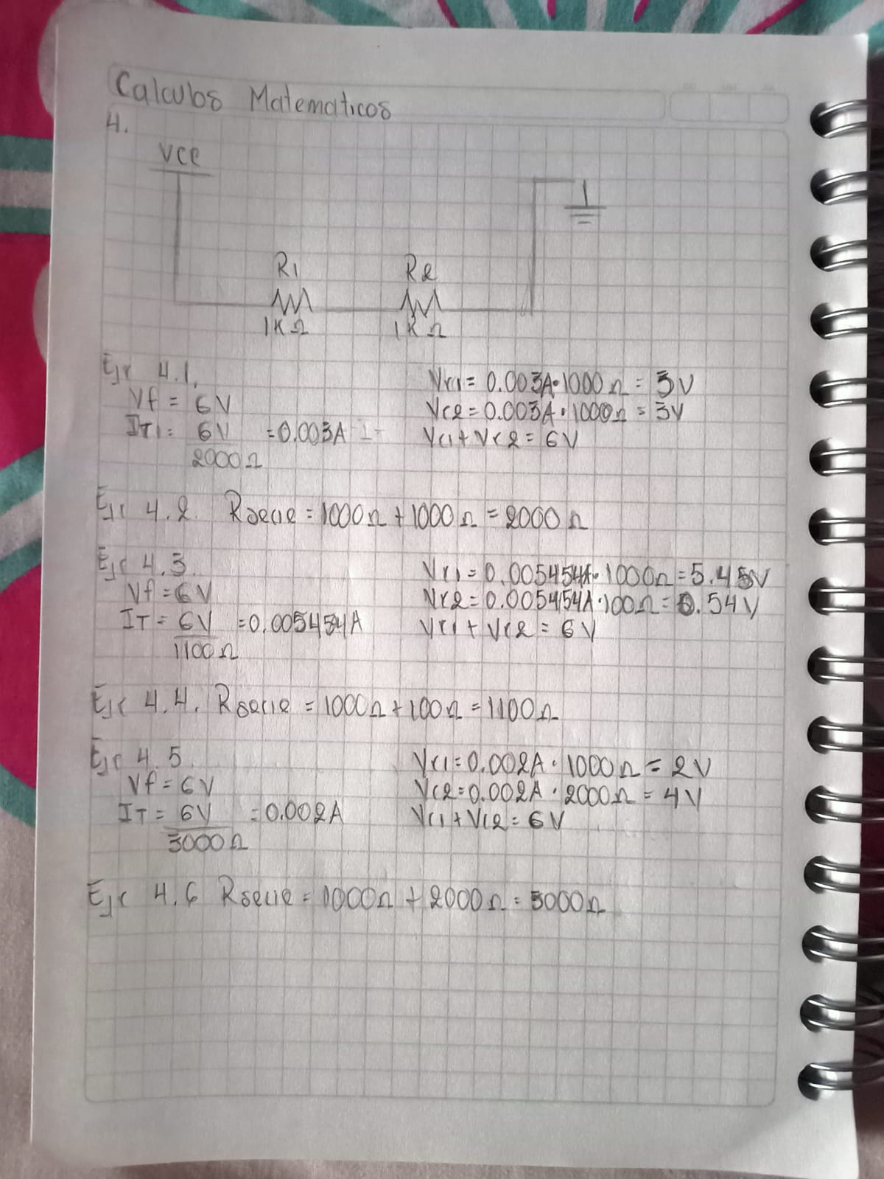

*5. Cálculos realizados del circuito en paralelo durante el experimento para obtener un resultado preciso.*

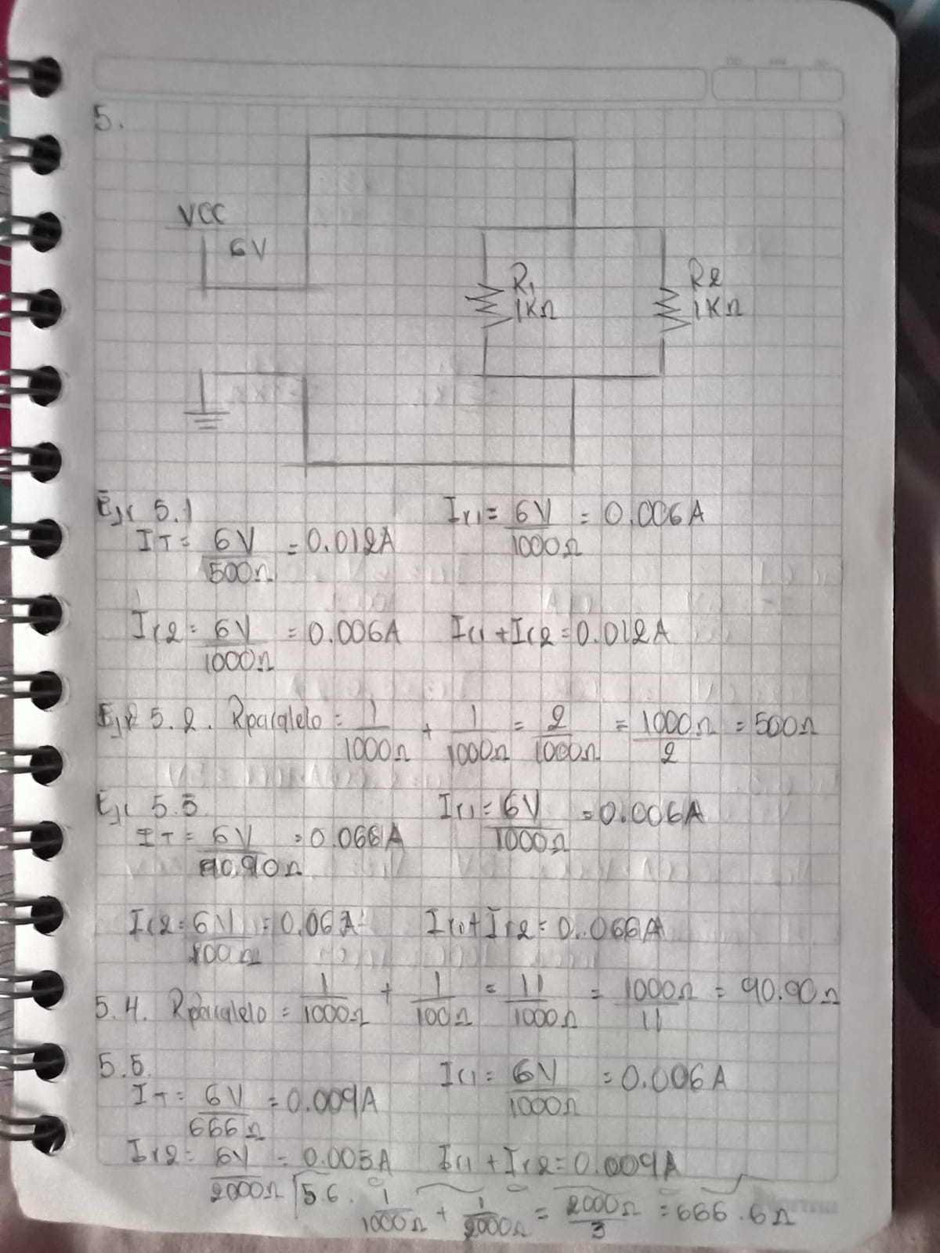

*6. Cálculos realizados del circuito mixto durante el experimento para obtener un resultado preciso.*

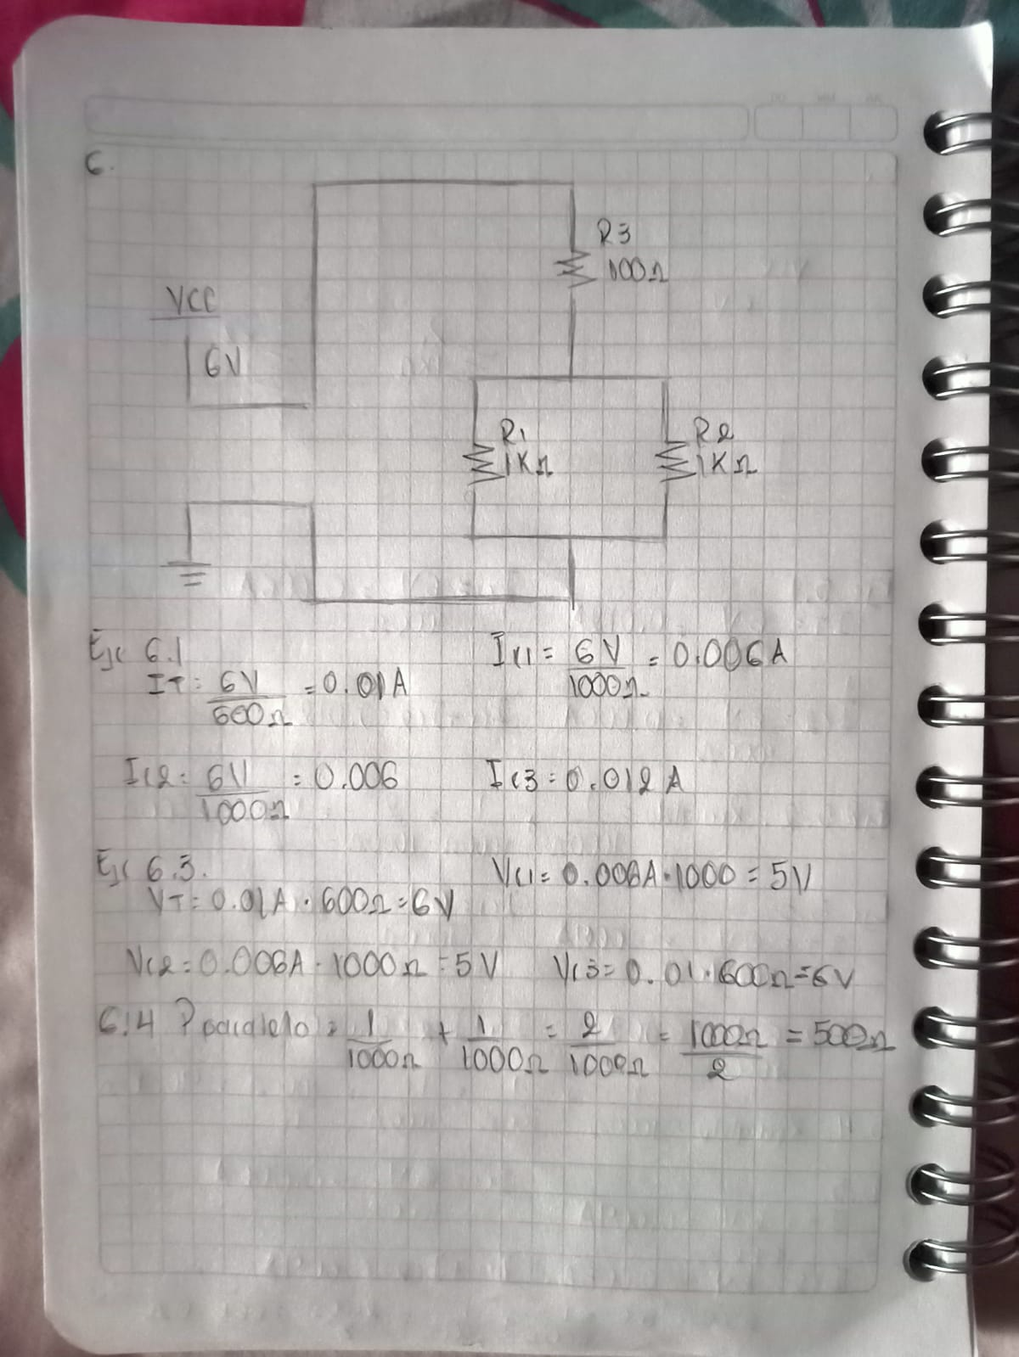

1. ***Evidencias virtuales:***

*5.1: Simulación realizada en proto, circuito en paralelo, se comprueban las corrientes obtenidas en la aplicación sean congruentes con las obtenidas de manera teórica. Se mide corriente total y corriente en cada uno de los resistores.*

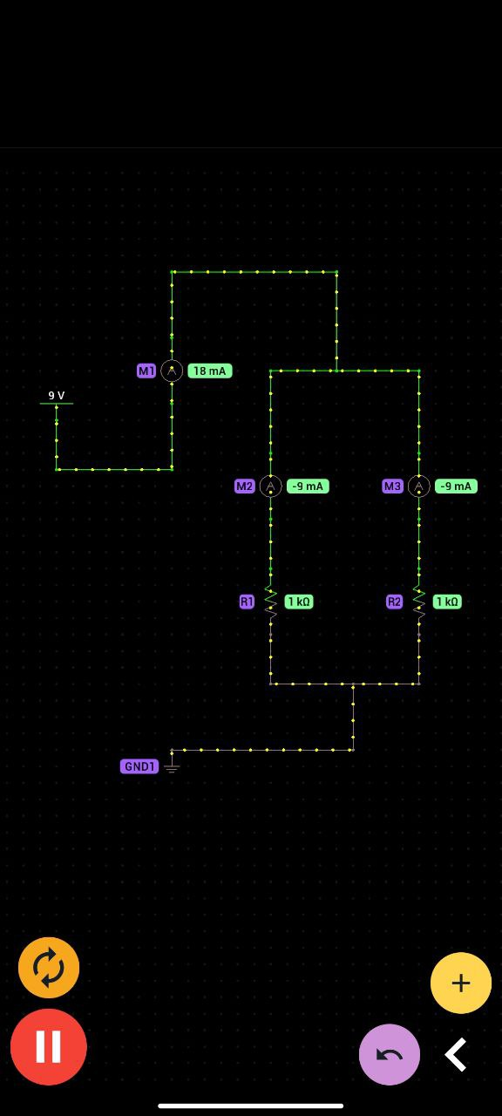

*5.2; Tomando como base el circuito 5.1, se desconecta la fuente de poder y se miden la resistencia total del circuito.*

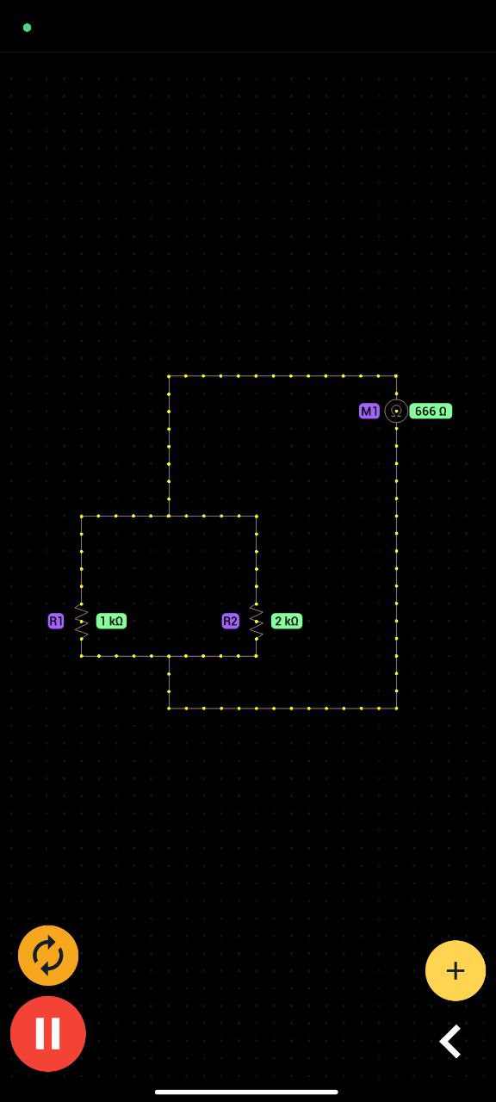

*5.3: En el cual, se toma R2 y se reemplaza por un resistor de 100 Ohmios, para nuevamente medir su corriente total y la corriente en cada uno de los resistores.*

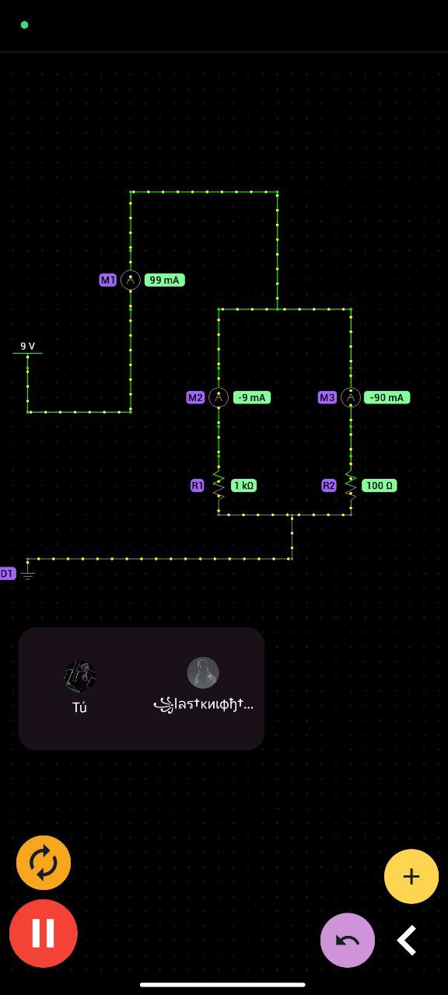

*5.4: En el cual se toma el circuito y se reemplaza R2 por un resistor de 100 Ohms, para medir la resistencia total del circuito.*

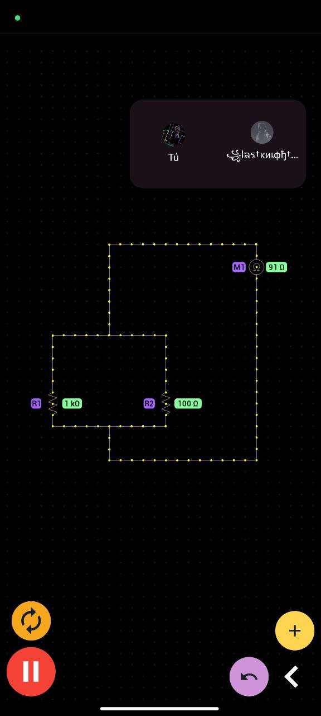

*5.5: En el cual, se toma el circuito 5.1 y se reemplaza por un resistor de 2000 Ohms, se mide corriente total y corriente en cada uno de los resistores del circuito.*

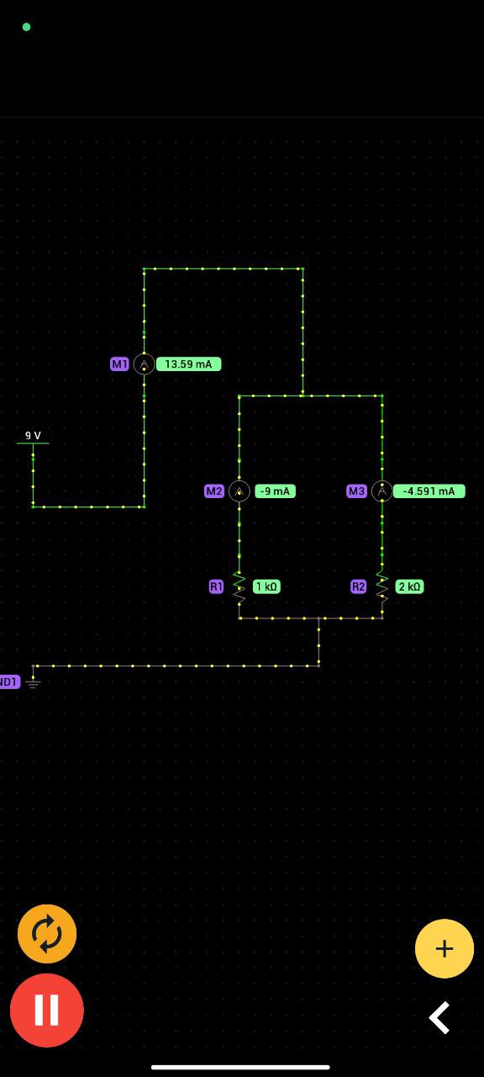

*5.6: En el cual, se tomó el circuito y se reemplazó R2 por un resistor de 2000 Ohms. Se mide la resistencia total del circuito.*

**

*6. Comprobación en circuitos mixtos:*

*6.1: En el cual se hizo la simulación de un circuito mixto, y se miden corriente total y corriente en cada uno de los resistores.*

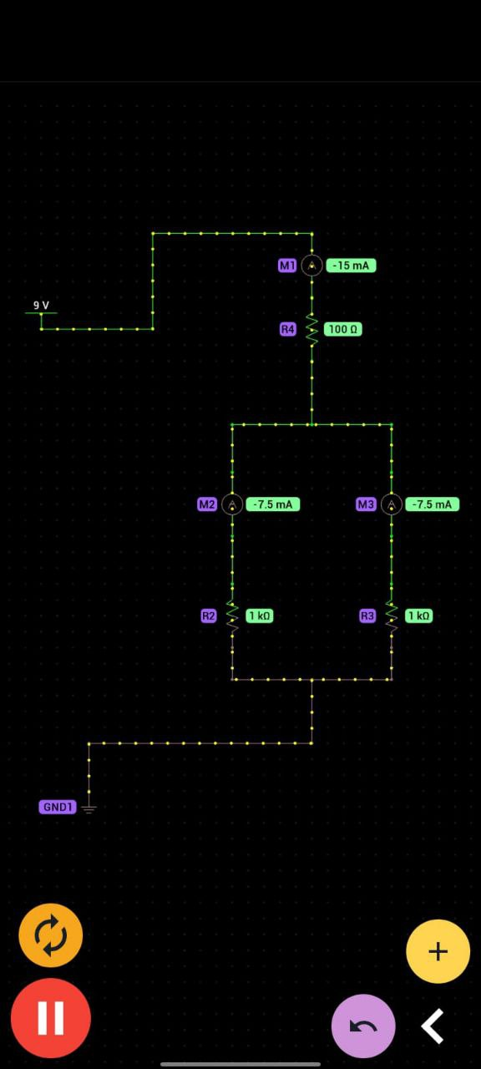

*6.3: En el cual se toma el mismo circuito de 6.1 pero ahora en esta configuración se mide voltaje total, y voltaje en cada uno de los resistores*

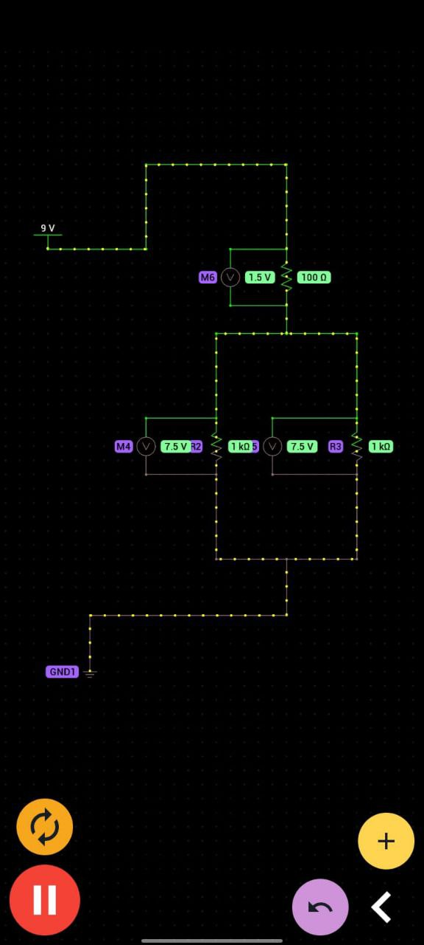

*6.4: En el cual, se toma el circuito 6.1 y se toman los valores de resistencia total para los resistores en paralelo.*

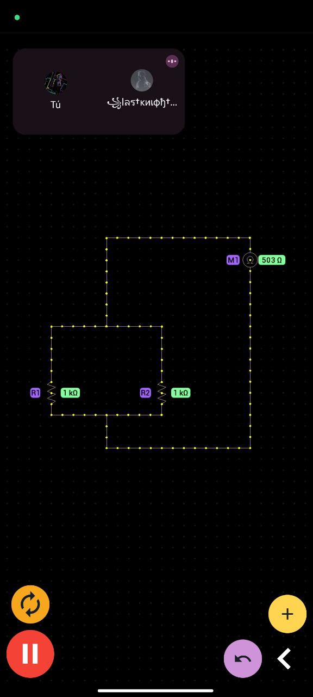

***C. Evidencia Física****:*

*Se toman los valores con ayuda del multímetro digital.*

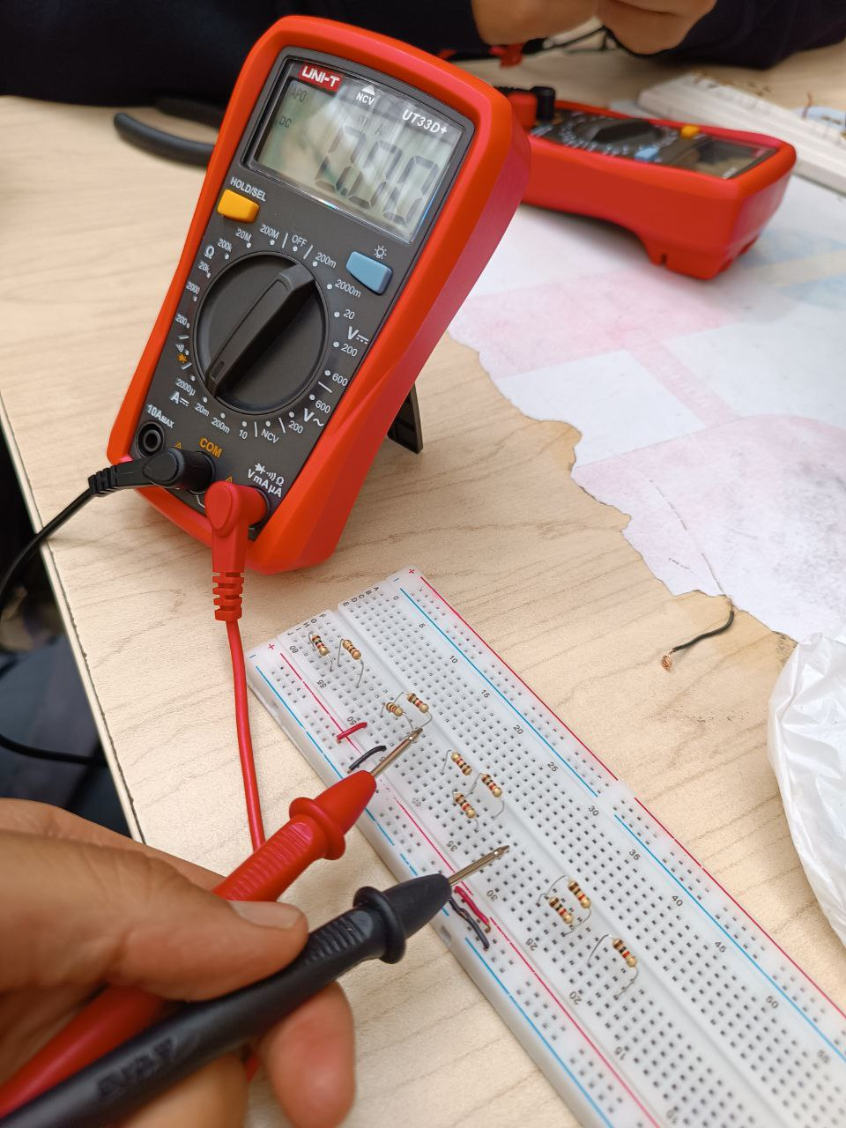

*Montajes en la protoboard.*

*Primer montaje, segundo montaje y tercer montaje.*

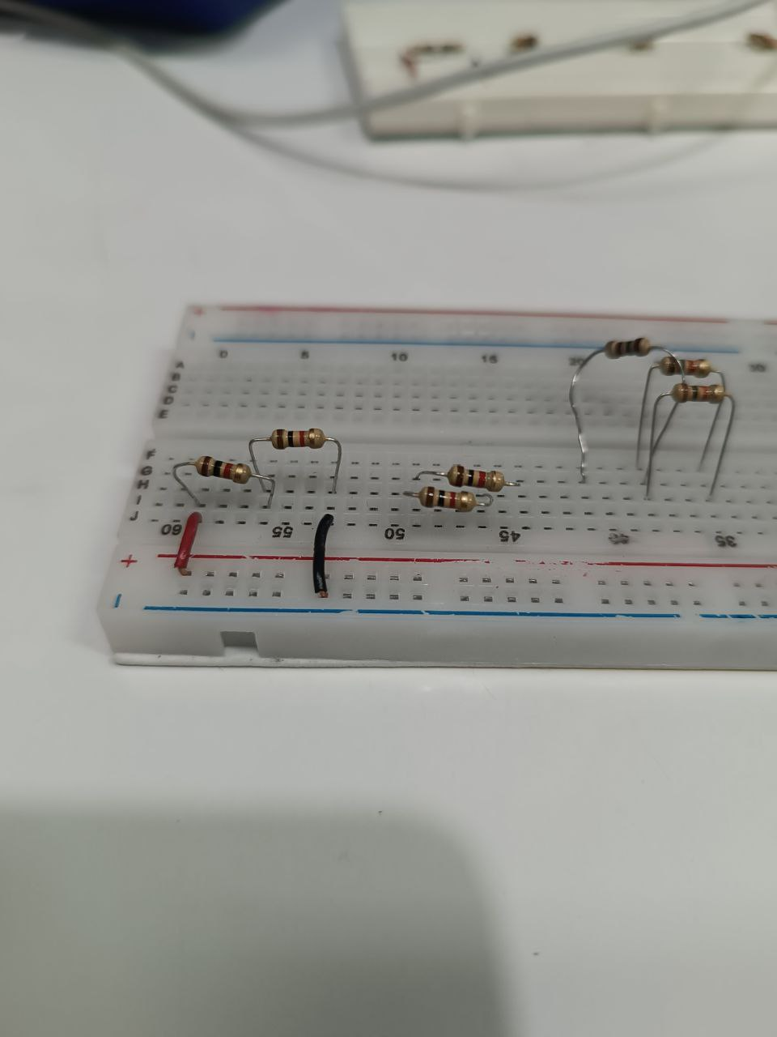

*Tercer y cuarto montaje.*

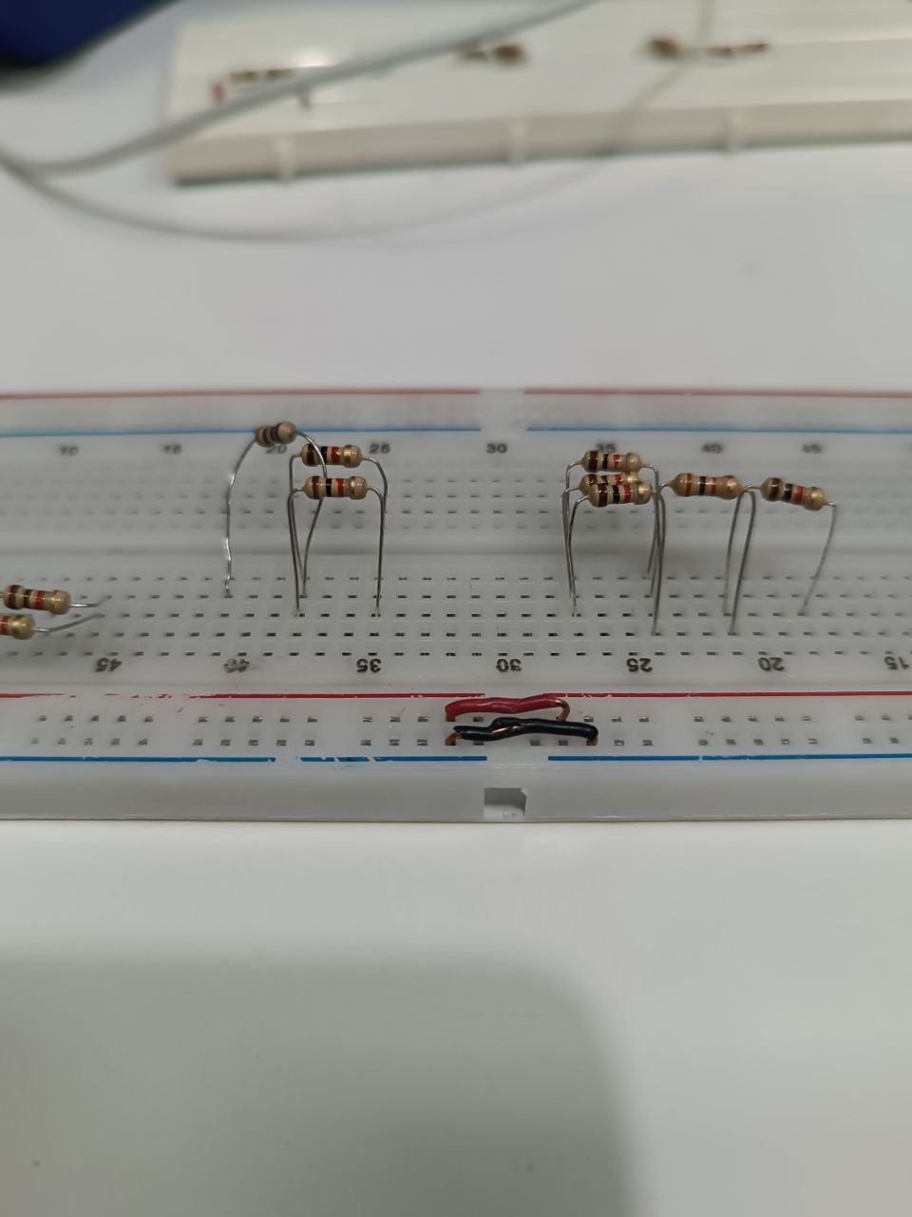

VI. TABULACIÓN DE DATOS

*En este ítem se relacionan todos los datos que fueron medidos en el momento de hacer la práctica, se realiza en tablas especificando la información tomada de cada evento.*

VII. CONCLUSIONES

*Las conclusiones es una de las partes más importantes en el momento de presentar un informe de laboratorio, estas deben ser tres párrafos de cuatro renglones donde describa a que se llegó con la práctica.*

VIII. REFERENCIAS BIBLIOGRÁFICAS.

[1] Ohms, “Qué es una Protoboard?,” 330ohms, Mar. 2021, [Online]. Available: <https://blog.330ohms.com/2016/03/02/protoboards/>

[2] ISOTEST, S.L., “Fuentes de alimentación DC, una o varias salidas distintos rangos - Isotest,” Isotest, Jan. 05, 2023. <https://isotest.net/productos/fuentes-alimentacion-dc/>

[3] Hhgm.Mx, “Qué es un cable eléctrico,” hhgm.mx. <https://hhgm.mx/comunidad/enterate/que-es-un-cable-electrico>

[4] H. Almenara, “Color de los cables eléctricos: tipos y significado,” Eligenio, Aug. 2023, [Online]. Available: <https://eligenio.com/es/blog/color-cables-electricos-significado/>

[5] Qbprofe, “Que es una Resistencia Eléctrica – QBPROFE Academy.” <https://www.qbprofe.com/automatizacion-instrumentacion-industrial/que-es-una-resistencia-electrica/>

[6] Tecsa, “¿Qué es un multímetro y cómo funciona?,” Tecsa, Mar. 2021, [Online]. Available: <https://www.tecsaqro.com.mx/blog/que-es-un-multimetro/>

[7] Watiofy, “¿Qué es el voltaje eléctrico y qué tipos de voltaje existen?,” Watiofy, Jun. 14, 2022. <https://watiofy.com/info/faqs/que-es-el-voltaje-electrico-y-que-tipos-de-voltaje-existen/>

[8] “Corriente eléctrica: qué es, cómo funciona, tipos, efectos - Ferrovial,” Ferrovial, Oct. 26, 2022. <https://www.ferrovial.com/es/stem/corriente-electrica/>

REGLAS PARA LA PRESENTACIÓN DE INFORMES

*A. Tipo de Letra Fuente para el Documento*

La totalidad del documento se debe escribir usando Times New Roman, Otros tipos de fuente serán utilizados solamente cuando sea requerido para casos especiales.

*B. Título y Detalles del Autor(es)*

El título debe estar en fuente tamaño 24 puntos. Los nombres de los autores en tamaño de 11 puntos. El nombre de la universidad y departamentos en letra tamaño 10 puntos y cursiva y finalmente los correos electrónicos en tamaño 9 puntos con una fuente tipo Cursiva.

*C. Figuras y Tablas*

Las figuras y tablas deben estar centradas en la columna. Si la figura es muy larga, se puede extender hasta ocupar el espacio de las dos columnas. Cualquier figura o tabla que se extienda más de una columna, pero no ocupe el espacio de las dos columnas, se deberá mostrar centrada en la página y deberá estar siempre en la parte superior o inferior de la página.

Los gráficos deben estar en color, de preferencia utilice colores estándar de manera que puedan ser reproducidos en cualquier sistema. Por colores estándar se entienden rojo, azul, verde, amarillo. Trate de evitar colores complejos como azul claro combinado con azul más fuerte porque podrían confundirse.

Toda figura o imagen debe acompañarse de un título en letra de tamaño de 8 puntos, que inicia con la abreviatura “Fig.” para indicar “Figura” y un número de secuencia.

El nombre de la figura debe tener mayúscula solamente en la primera palabra, independientemente de si se trata de una palabra mayor o menor.

*D*. Números de Página, Encabezados y Pie de Página

Estos tres elementos no deben ser utilizados.

*H. Referencias bibliográficas*

El encabezado de la sección de referencias debe seguir las normas del nivel “título” sin embargo, no debe tener numeración.

Todas las referencias se hacen en letra de 8 puntos.

Utilice cursiva para distinguir los diferentes campos de la referencia. Utilice los ejemplos adjuntos en este documento.

Todas las referencias están numeradas con números arábigos consecutivos que inician en 1 y siempre están encerrados en paréntesis cuadrados (p.e. [1]).

Si en el cuerpo del artículo hace referencia a alguna de estas referencias, utilice solamente los paréntesis cuadrados y el número correspondiente. Nunca use términos como “*ver referencia [4]*”, en su lugar use “*ver [4]*”.

Si son varias referencias juntas, sepárelas con comas. Las referencias cambian según el tipo de fuente.